Министерство науки и высшего образования Российской Федерации

НАЦИОНАЛЬНЫЙ ИССЛЕДОВАТЕЛЬСКИЙ

ТОМСКИЙ ГОСУДАРСТВЕННЫЙ УНИВЕРСИТЕТ (НИ ТГУ)

Институт прикладной математики и компьютерных наук

ОТЧЕТ

«Лабораторная №8»

по дисциплине «Внедрение и тестирование программного обеспечения»

Выполнил:

студент группы № 932205

Викторов Всеволод Андреевич

Проверил:

Преподаватель

Мокина Елена Евгеньевна

Томск – 2025.

Входные данные для тестирования:

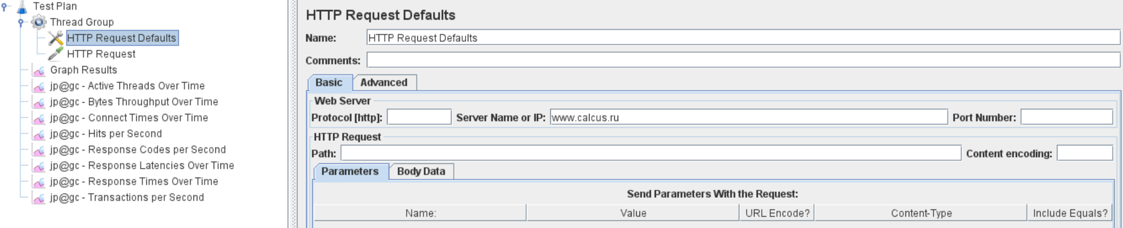

Изображение 1: Graph Results

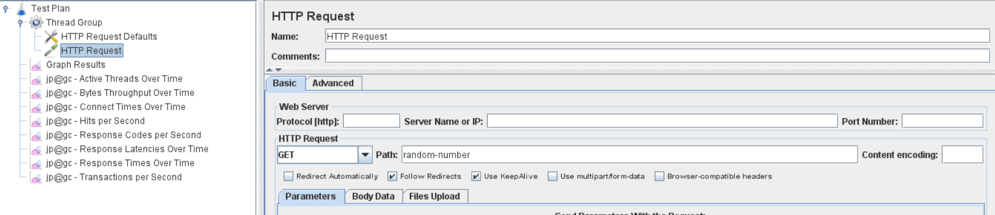

Изображение 2: Graph Results

Как видно из изображений, для тестирования я выбрал сайт <https://calcus.ru/random-number>, а также подавал для теста 3 потока

# Graph Results

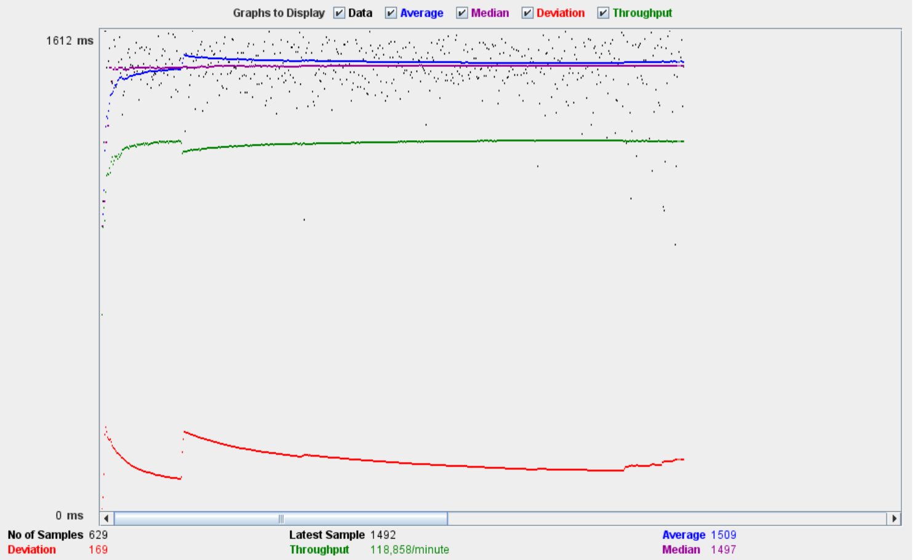

Изображение 3: Graph Results

В нижней части рисунка приведена следующая статистика, представленная в цветах:

* + - 1. **Черный:** Общее текущее количество отправленных сэмплов.
      2. **Синий:** Текущее среднее значение всех отправленных сэмплов.
      3. **Красный:** Текущее стандартное отклонение (Deviation).
      4. **Зеленый:** Пропускная способность (Throughput), которая представляет собой количество запросов в минуту, обработанных сервером.

Показывает количество активных потоков (виртуальных пользователей) в течение времени тестирования.

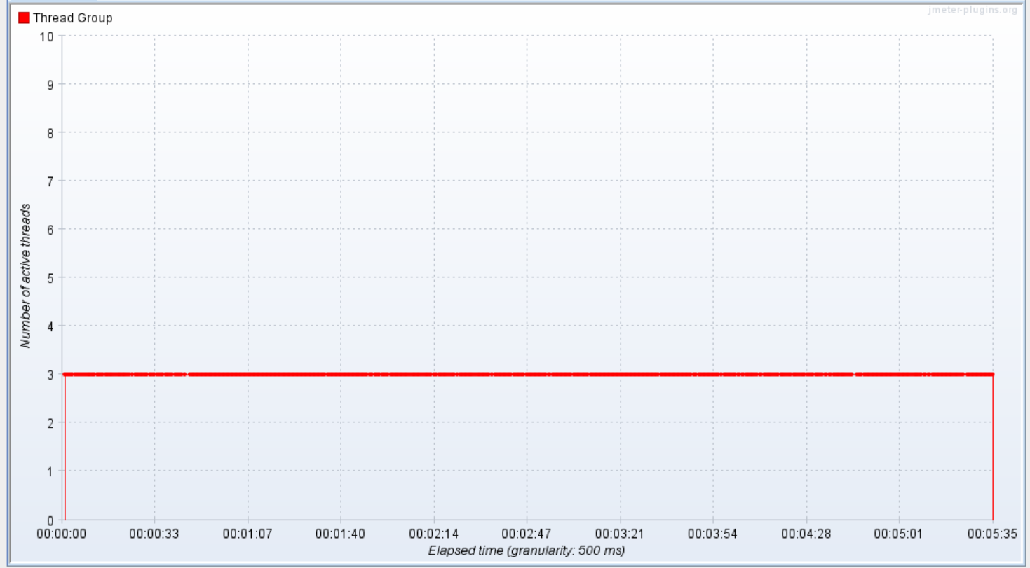

Изображение 4: Active Threads Over Time

# Bytes Throughput Over Time

Отображает объем переданных данных (в байтах) в единицу времени, что помогает оценить пропускную способность системы.

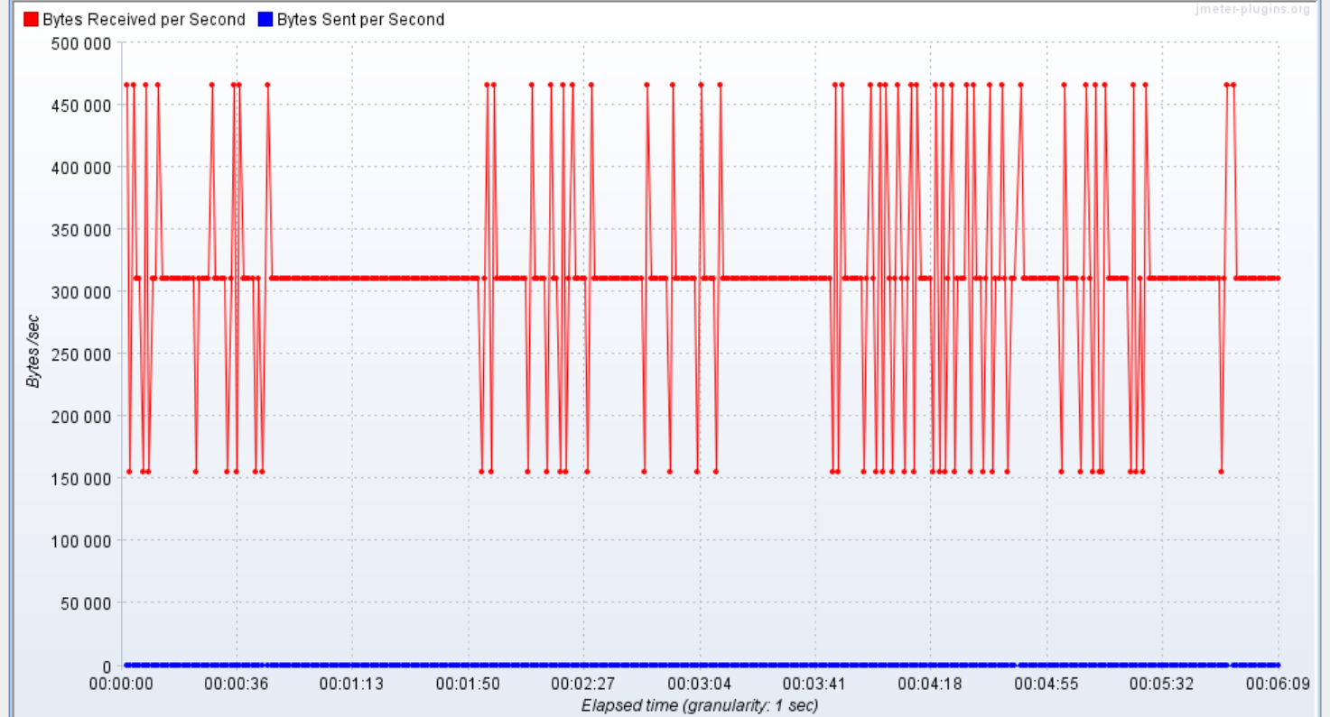

Изображение 5: Bytes Throughput Over Time

# Connect Times Over Time

Измеряет время установления соединения между клиентом и сервером, как видно, при 3 запущенных сессиях, запросы не идут более 300мс

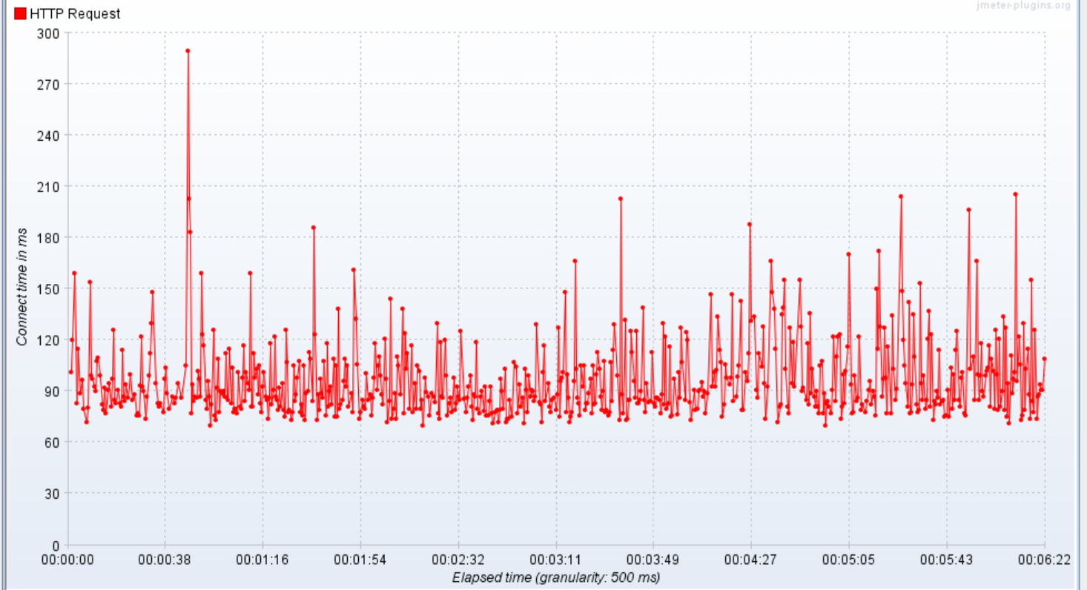Изображение 6: Connect Times Over Time

# Hits per Second

Демонстрирует количество запросов (хитов) в секунду, что позволяет оценить интенсивность трафика, у меня количество запросов не превышает 9.

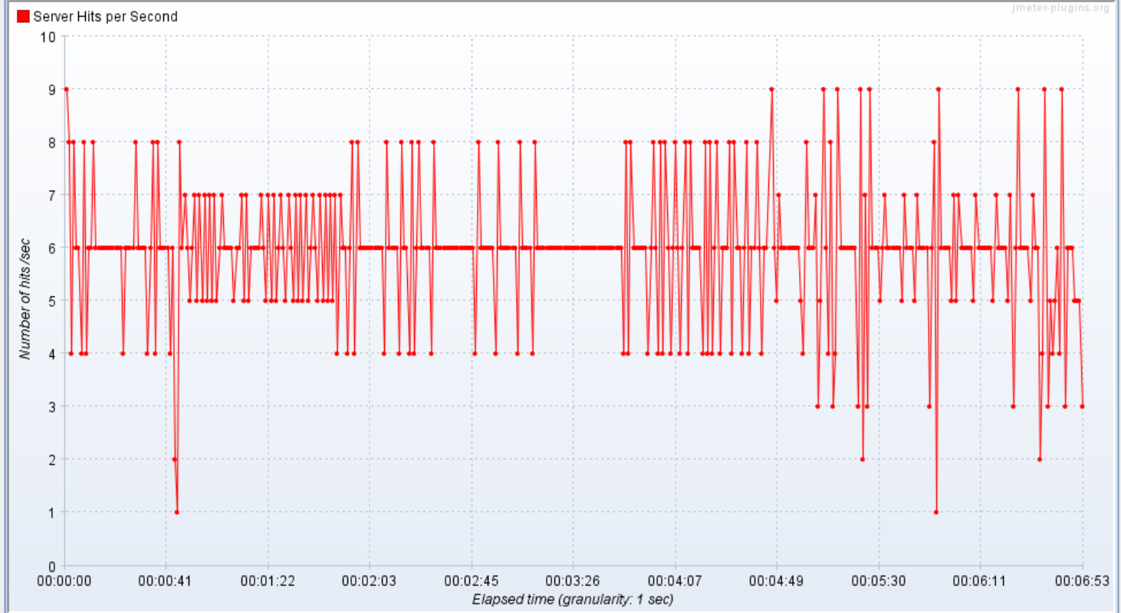

Изображение 7: Hits per Second

# Response Codes per Second

Показывает распределение кодов HTTP-ответов в секунду, помогая выявить ошибки

ки

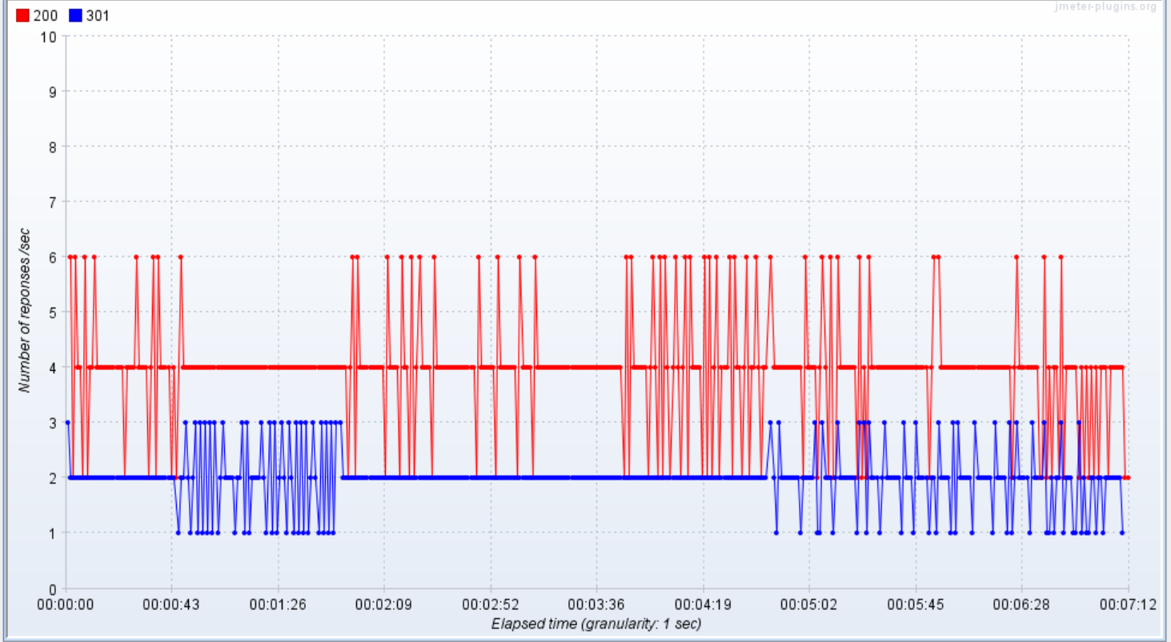Изображение 8: Response Codes per Second

# Response Latencies Over Time

Отображает время задержки перед получением первого байта ответа, включая сетевые задержки.

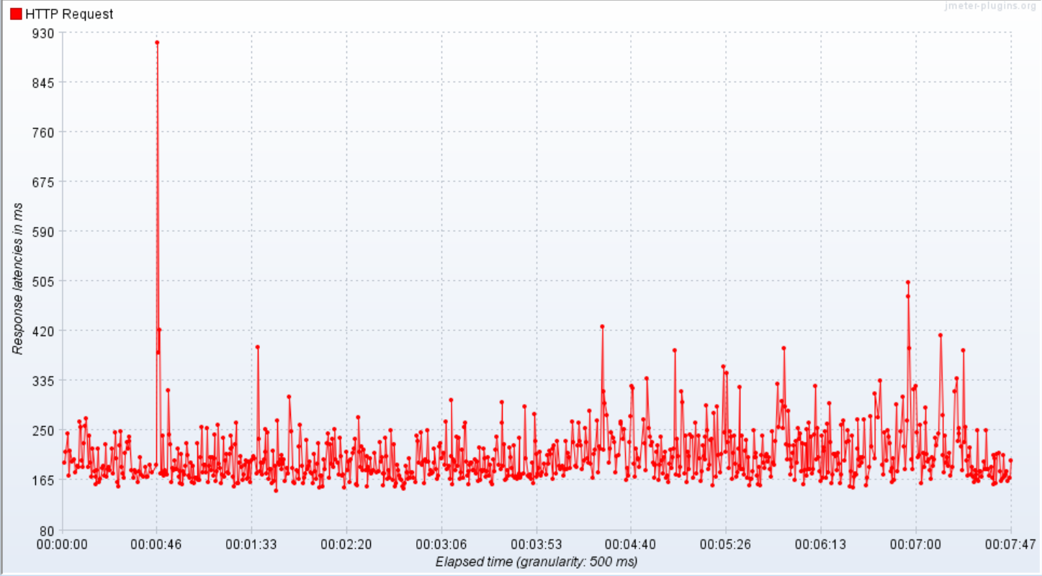

Изображение 9: Response Latencies Over Time

# Response Times Over Time

Иллюстрирует среднее время отклика запросов в миллисекундах.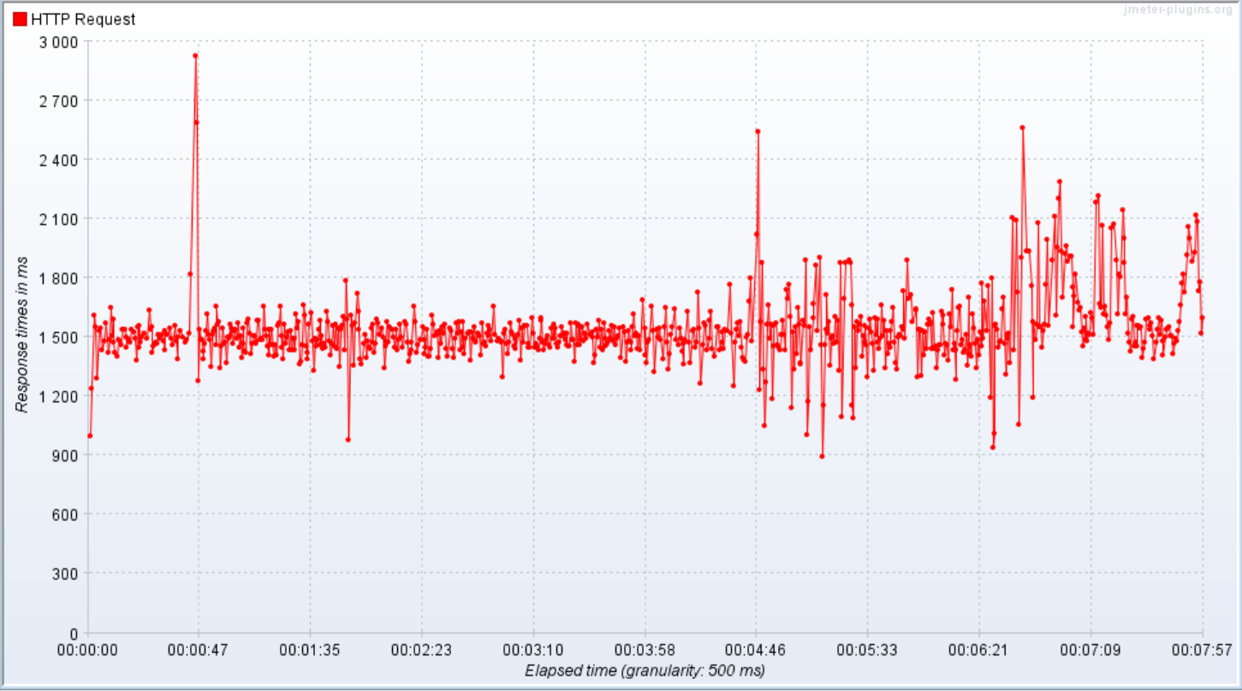Изображение 10: Response Times Over Time

# Transactions per Second

Показывает количество завершенных транзакций в секунду, что помогает анализировать производительность системы.

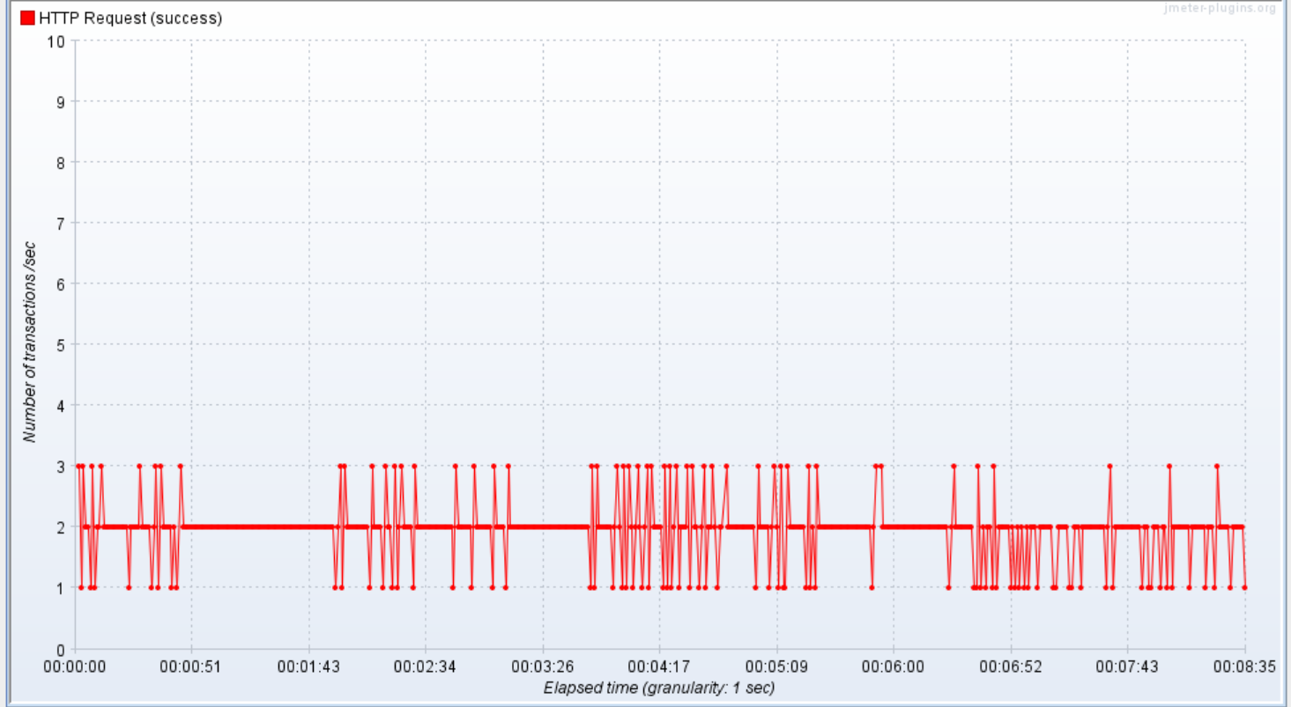

Изображение 11: Transactions per Second